**Zijn homozygoot stress negatieve eindbeerlijnen de toekomst?**

***Effect van stressgen en type eindbeerlijn op groeiprestaties, karkas- en vleeskwaliteit***

***Het stressgen en het type eindbeerlijn beïnvloeden de technologische en sensorische vleeskwaliteit. Dit blijkt uit onderzoek van ILVO en UGent (LANUPRO). Nakomelingen van de Canadese Duroc hadden de beste vleeskwaliteit, gevolgd door deze van de stress negatieve Belgische Piétrain. Daarentegen waren nakomelingen van de Belgische Piétrain in een standaard uitbetalingssysteem economisch gunstiger voor varkenshouders door hun betere karkaskwaliteit in vergelijking met de Canadese Duroc. De verschillen op vlak van voederconversie waren dan weer beperkt. Het inzetten van een stress negatieve Belgische Piétrain lijkt een interessante piste te zijn om een goede karkaskwaliteit te combineren met een verbeterende vleeskwaliteit. Varkenshouders die toch voor de Canadese Duroc kiezen, moeten op zoek naar valorisatie van de betere vleeskwaliteit.***

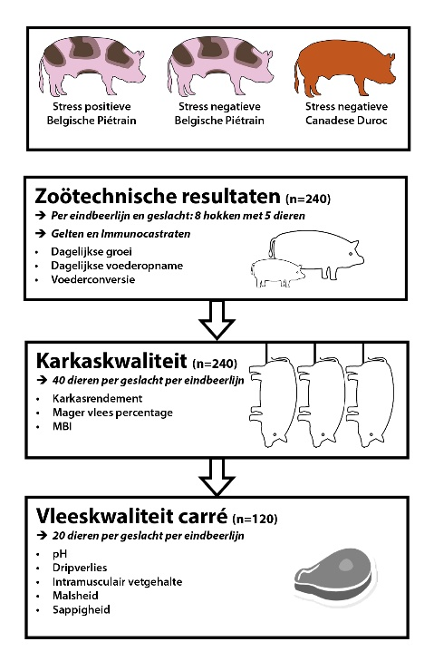

Al meerdere decennia wordt in Vlaanderen een stress positieve Belgische Piétrain eindbeerlijn ingezet om vleesvarkens te produceren met een gunstige lage voederconversie en een hoge karkaskwaliteit. Maar dit heeft zijn weerslag op de verwerkbaarheid tot kookham en op de smakelijkheid van het vlees. Deze dieren hebben immers over het algemeen een lager intramusculair vetgehalte en verhoogde stressgevoeligheid wat kan zorgen voor ongewenst bleek vlees met meer vochtverlies.

Reden voor ILVO en UGent (LANUPRO) om te bekijken hoe we via de eindbeerlijnkeuze de vleeskwaliteit kunnen verbeteren. In een vleesvarkensproef werden 3 eindbeerlijnen vergeleken: stress positieve en stress negatieve Belgische Piétrain en stress negatieve Canadese Duroc.

Per eindbeerlijn werden de groeiprestaties van 80 nakomelingen (40 gelten en 40 immunocastraten) opgevolgd en bij de helft van deze vleesvarkens werd vleeskwaliteit bepaald.

**Gelijkaardige voederconversie bij de drie eindbeerlijnen**

De gemiddelde groeisnelheid en voederopname van de Canadese Duroc nakomelingen was hoger ten opzichte van de Belgische Piétrain (Figuur 1). Bij de nakomelingen van de stress positieve en negatieve Belgische Piétrain werd geen aantoonbaar verschil in de voederopname en de groei opgemerkt.

De hogere voederopname bij de nakomelingen van de Canadese Duroc vertaalde zich in een hogere groeisnelheid, waardoor er bijgevolg geen beduidend verschil was in de voederconversie tussen de drie eindbeerlijnen.

**Figuur 1**. Dagelijkse groei, dagelijkse voederopname en voederconversie van de drie eindbeerlijn nakomelingen (8 hokken met 5 vleesvarkens per eindbeerlijn)  
a,b: waarden met een ander superscript verschillen significant (P< 0.05)  
BP+: stress positieve Belgische Piétrain; BP-: stress negatieve Belgische Piétrain; CD: Canadese Duroc

**De Belgische Piétrain staat garant voor de beste karkaskwaliteit**

De Canadese Duroc nakomelingen haalden een lager karkasrendement en mager vlees aandeel dan de vleesvarkens van de Belgische Piétrain (Figuur 2). Alsook was de Meat Building Index (MBI) - als maat voor karkasconformatie in combinatie met het mager vlees aandeel, en dus de uitbetaling per karkas - het gunstigst voor de Belgische Piétrain nakomelingen. Hoewel in het verleden de karkaskwaliteit van nakomelingen van stress negatieve Piétrain eindberen gemiddeld minder was dan deze van stress positieve Piétrain beren, was er in deze proef geen aantoonbaar verschil.

**Figuur 2**. Karkaskwaliteit van de vleesvarkens van de drie eindbeerlijnen (40 immunocastraten en 40 gelten per eindbeerlijn)

a,b: waarden met een ander superscript verschillen significant (P< 0.05)  
BP+: stress positieve Belgische Piétrain; BP-: stress negatieve Belgische Piétrain; CD: Canadese Duroc

**Beste vleeskwaliteit voor Canadese Duroc > stress negatieve Belgische Piétrain > stress positieve Belgische Piétrain**

Om vlees met een lagere **technologische kwaliteit** te detecteren aan de slachtlijn wordt de **pH** van de carré 35 minuten na het slachten gemeten. Indien de pH van het spierweefsel kort na slachten te snel daalt (pH<5,8 na 40 min) kan dit aanleiding geven tot PSE vlees. De gemiddelde pHvoor de nakomelingen van de stress positieve Belgische Piétrain lag opmerkelijk lager (6,48) dan deze van de stress negatieve Belgische Piétrain (6,66) en deze van de Canadese Duroc (6,71). Drie karkassen (of 3,8%) van de stress positieve Belgische Piétrain eindbeerlijn hadden een pH onder de 5,8 terwijl dit niet voorkwam bij de andere eindbeerlijnen.

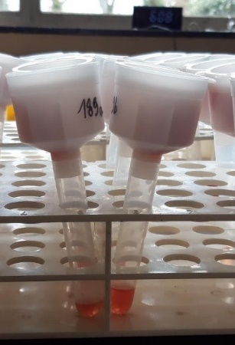Naast de pH, werd ook het **dripverlies** (zie foto) en het **intramusculair vetgehalte** bepaald. Een te hoog dripverlies van het vlees wordt door de consumenten en vleesverwerkers niet geapprecieerd. Het dripverlies was lager voor de nakomelingen van de Canadese Duroc (6,7%) ten opzichte van de twee Belgische Piétrain lijnen (BP+: 8,7 %, BP-: 8,1%). Dit ligt in lijn met de verschillen in pH. Hier zagen we nog een duidelijk effect van het stress-gen. Het dripverlies verschilde niet beduidend tussen de twee Belgische Piétrain lijnen en wel met de Canadese Duroc. Naast het stressgen speelt dus ook de verschillende genetische achtergrond (Piétrain vs Duroc) een rol. De Canadese Duroc nakomelingen hadden ook een hoger intramusculair vetgehalte (2,6%) in vergelijking met de Piétrain lijnen (BP+: 1,9%; BP-: 2,0%). Een intramusculair vetgehalte van minimaal 2% is aangewezen aangezien dit de sappigheid en smakelijkheid van een stukje vlees ten goede komt.

**Carré van de Canadese Duroc en de stress negatieve Belgische Piétrain is sappiger dan deze van de stress positieve Belgische Piétrain**

Tot slot evalueerden getrainde experten de malsheid (eerste beet) en sappigheid (na 3 keer kauwen) van de carré. Op vlak van malsheid detecteerden ze geen verschil tussen het vlees van de eindbeerlijnen, maar het vlees van de stress negatieve Belgische Piétrain en Canadese Duroc werd door de experten wel als sappiger bevonden.

**Figuur 3.** Effect van de eindbeerlijn op de malsheid - schaal van 0 (zeer taai) tot 100 (zeer mals) - en de sappigheid - schaal van 0 (zeer droog) tot, 100 (zeer sappig) - van de carré gescoord voor 20 immunocastraten en 20 gelten per eindbeerlijn

a,-b: waarden met een ander superscript verschillen significant (P< 0.05)

BP+: stress positieve Belgische Piétrain; BP-: stress negatieve Belgische Piétrain; CD: Canadese Duroc

*Deze proeven werden gefinancierd door Agentschap*

*innoveren & ondernemen (IWT: 150909)*

*Vragen of opmerkingen?*

Eline Kowalski: eline.kowalski@ilvo.vlaanderen.be

Tekst:

Eline Kowalski (ILVO, UGent), Marijke Aluwé (ILVO), Stefaan De Smet (UGent), Sarah De Smet (Varkensloket)